# BAB I

# PENDAHULUAN

## Latar Belakang

Dalam hukum ekonomi bila terdapat penawaran dan permintaan terhadap suatu barang dan keduanya bertemu maka akan terbentuk dua hal yaitu pasar dan harga. Begitu juga halnya dengan valuta asing. Bila permintaan terhadap valuta tertentu bertemu dengan penawaran terhadap valuta yang sama, maka akan terbentuk pasar dan harga (Berlianta, 2006 : 2). Keberadaan pasar valuta asing memungkinkan nasabah/investor untuk mengambil keuntungan dari fluktuasi pergerakan mata uang utama dunia yang fluktuatif (Forex Dasar, n.d.). *Forex* merupakan sebuah investasi yang tergolong *high risk* dan *high return investment program*. Sebuah investasi yang memiliki resiko tinggi, tentu timbal baliknya juga profit yang tinggi, jadi kedua sisi profit dan resiko ini tidak dapat dipisahkan satu sama lainnya (Resiko, n.d.). Akan tetapi, untuk meminimalisir resiko tersebut kunci utamanya adalah dengan menggunakan *money management* yang baik. *Money Management* dalam *forex* kurang lebih adalah sekumpulan *rule* yang terintegrasi dalam sebuah *trading system* mengenai bagaimana trader mengontrol keuangan selama ber-*trading* (Dharmawan, 2011 : 102)

*Forex* adalah pasar uang terbesar global yang pelakunya meliputi bank dunia, bank sentral, bank Investasi, serta para individu diberbagai belahan dunia dimana mata uang tersebut diperjual belikan (Homaifar, 2004). Pasar *forex* adalah pasar yang buka selama 5 hari 24 jam yang di buka pada hari senin sampai kamis. Pasar forex adalah pasar yang sangat sensitif dimana 3 pergerakan harga dapat berubah saat itu juga yang disebabkan oleh aktifitas pasar maupun peristiwa ekonomi, sosial, dan politik dalam suatu negara yang berkaitan dengan mata uang tersebut.

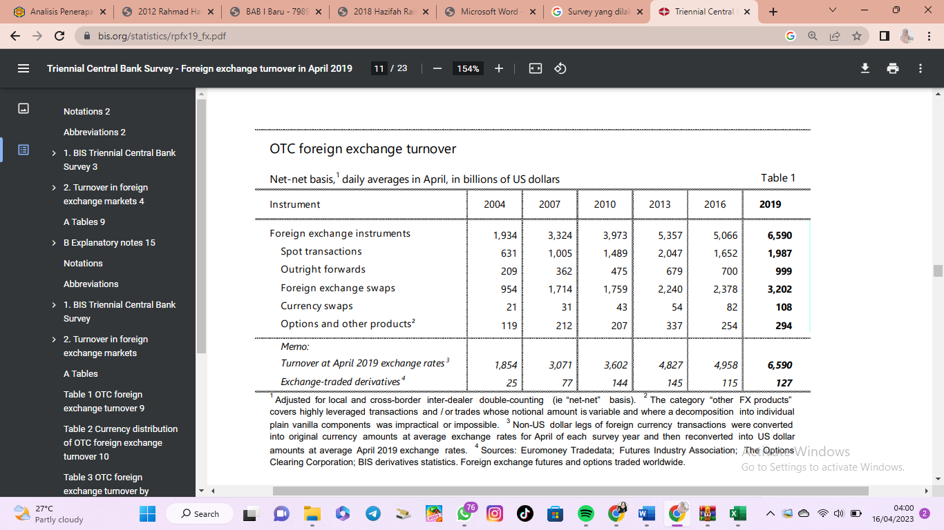Sumber : *Bank of International Settlements*

Gambar 1.1 OTC Foreign Exchange turnover

*Bank for International Settlement* Adalah organisasi internasional yang didirikan pada tahun 1930 di Basel, Swiss, bertujuan menjalin hubungan kerja sama antara bank sentral di seluruh dunia dalam mengembangkan aktivitas keuangan pemerintah, melayani transaksi pembayaran, dan bertindak sebagai penjamin IMF yang memberikan pinjaman kepada negara berkembang (*Bank*, n.d.). Berdasarkan Survey yang dilakukan pada tahun 2019 oleh B*ank of International Settlements (BIS)* menunjukkan adanya peningkatan dalam aktifitas perputaran uang harian dalam perdagangan valuta asing secara global (*Bank for Settlements*, 2019: 9)*.* Terlihat jelas adanya peningkatan rata rata perputaran uang harian setiap tahunnya dalam perdagangan valuta asing meskipun terjadi sedikit penurunan dari tahun 2013 yang mencapai titik tertinggi yaitu 5,357 Triliun menjadi 5,067 Triliun di tahun 2016 akan tetapi mengalami peningkatan lagi hingga menjadi 6,590 Triliun di tahun 2019. Dari data ini menunjukkan bahwa profesi *trader forex online* memiliki potensi yang besar dalam pendapatan pajak negara.

PPh dikenakan terhadap subjek pajak atas penghasilan yang diterima atau diperolehnya dalam suatu tahun pajak. Dengan kata lain, subjek pajak tersebut dikenakan pajak apabila menerima atau memperoleh penghasilan, di dalam Undang-Undang No 17 tahun 2000 salah satu keuntungan karena selisih kurs mata uang asing merupakan objek penghasilan dan kerugian karena selisih kurs mata uang asing merupakan pengurang penghasilan kena pajak (Peraturan Pemerintah RI, 2000).

Pajak Penghasilan diatur dalam UU No. 7 Tahun 1983 tentang Pajak Penghasilan yang diubah terakhir kali dengan UU No. 36 Tahun 2008. Membayar pajak orang pribadi juga berlaku pada pelaku transaksi saham dalam trading forex. Penerapan pajak yang aktivitas trading forex, diatur dalam pasal 4 ayat (1) huruf l undang-undang pajak penghasilan (UU PPh) nomor 36 tahun 2008 tentang pajak penghasilan (Pph) adalah aturan perpajakan yang mengatur tentang pengenaan pajak penghasilan kepada badan dan orang pribadi yang mulai berlaku sejak 1 Januari 2009 artinya setiap orang memiliki kewajiban untuk membayar pajak dengan penghasilan lebih dari PTKP Rp 54.000.000 per tahun.Pengenaan pajak atas penghasilan (PPh) karena adanya selisih kurs mata uang asing atau trading forex,mengikuti tarif PPh umum pasal 17 UU PPh Nomor 36 tahun 2008 yang mana bagi orang selaku wajib pajak orang pribadi dalam negeri (WP OP).

Salah satu broker dalam negeri yang berada dibawah pengawasan BAPPETTI yaitu, PT. Global Kapital Investama Berjangka atau dikenal dengan GKinvest merupakan perusahaan pialang berjangka resmi yang berdiri sejak tahun 2014 di Indonesia, memiliki kantor pusat di Jakarta serta memiliki izin dan lisensi dari berbagai instansi, yaitu Kementerian Perdagangan Indonesia, JFX, BAPEBBTI, KBI, ICDX dan ICH., GKinvest juga memiliki transformasi brand selain *foreign exchange* diantaranya ada CFD, logam mulia (Gold, Loco, Silver/perak) merupakan perdagangan berjangka komoditi dan *indeks* (stock indeks futures) merupakan perdagangan berjangka yang didasarkan atas angka indeks dari suatu bursa saham, seperti : *Nikkei* (KS) yaitu perdagangan indeks saham di jepang, *Hangseng* ( HK) yaitu perdagangan indeks saham di hongkong, dan *Kopsi* (KS) yaitu perdagangan indeks di korea yang beroperasi secara online

Permasalahan mengenai pengenaan Pajak Penghasilan Orang Pribadi (PPh OP) dari online forex trading yang dilakukan oleh personal trader yang menggunakan Broker local penghindaran pajak pada PT. Global Kapital Investama Berjangka (GKinvest) kadang terjadi. Hal ini menyebabkan nasabah bisa memperbanyak live account pada trading forex. Dengan arti lain nasabah hanya menyetorkan pajak dalam 1 live account sedangkan live account lainnya tanpa diketahui konsultan pajak sehingga terhindar dari pengenaan pajak yang lebih besar atau sama sekali tidak kena pajak. Dari uraian latar belakang diatas, maka peneliti tertarik untuk melakukan penelitian dan mengambil judul: “**ANALISIS PENERAPAN PAJAK PENGHASILAN ORANG PRIBADI ATAS PERDAGANGAN VALUTA ASING SECARA ONLINE DENGAN BROKER LOKAL (PADA PT. GLOBAL KAPITAL INVESTAMA BERJANGKA)**”

## Fokus Penelitian

Dalam penelitian ini yang menjadi fokus penelitian yaitu untuk mengetahui jenis-jenis penghindaran pajak, serta perlakuan pajak apa saja yang dikenakan atas perdagangan valuta asing atau *foreign exchange*, dan difokuskan pada perhitungan dan pelaporan pajak penghasilan dari Wajib Pajak Orang Pribadi (WP OP) yang melakukan online forex trading (*foreign exchange)* oleh personal trader yang menggunakan broker local pada perusahanan PT. Global Kapital Investama Berjangka atau GKinvest.

## Rumusan Masalah

Berdasarkan latarbelakang yang sudah di paparkan diatas, maka permasalahan dalam penelitian ini dapat disimpulkan dalam pertanyaan sebagai berikut:

1. Bagaimana penerapan Pajak Penghasilan Orang Pribadi dari perdangan valuta asing secara *online* yang menggunakan broker *local* pada PT. Global Kapital Investama Berjangka?
2. Bagaimanakah bentuk penghindaran pajak yang dapat terjadi terkait perdangan valuta asing secara *online* yang menggunakan broker *local* pada PT. Global Kapital Investama Berjangka?

## Tujuan Penelitian

Berdasarkan uraian permasalahan tersebut, maka yang menjadi tujuan dari penelitian ini adalah:

1. Untuk menganalisis penerapan Pajak Penghasilan Orang Pribadi dari perdangan valuta asing secara *online* yang menggunakan broker *local* pada PT. Global Kapital Investama Berjangka
2. Untuk mengetahui bentuk penghindaran pajak yang dapat terjadi terkait perdangan valuta asing secara *online* yang menggunakan broker *local* pada PT. Global Kapital Investama Berjangka.

## Manfaat / Kegunaan Penenlitian

Selama proses penulisan karya ilmiah ini, tentunya penulis berharap bahwa karya yang ia tulis nantinya akan bermanfaat, tidak hanya untuk diri sendiri namun bermanfaat bagi setiap pembaca maupun orang yang bersangkautan dengan setiap kajian. Dan penulis berharap penilitian ini memiliki manfaat, antara lain :

### Manfaat Teoritis

Secara teoritis hasil penelitian ini diharapkan dapat menambah wahana referensi bagi penelitian-penelitian lain di bidang perpajakan pada umumnya terkhusu dalam perdangan valuta asing secara *online*, dan juga bisa menjadi tambahan pengetahuan tentang jenis investasi yang sedang berkembang di masyarakat milenial saat ini.

### Manfaat Praktis

Secara praktis penelitian ini dapat bermanfaat sebagai berikut :

1. Bagi Penulis

Penelitian sebagai bahan kajian dalam menambah ilmu pengetahuan di bidang akuntansi khususnya di perpajakan tentang transaksi perdagangan valuta asing secara *online* dengan bantuan *pialang* tersebut. Menambah wawasan dan pengalaman kerja dimasa yang akan datang, dan sebagai persyaratan dalam mencapai gelar Srata I sekaligus telah menyelesaikan pendidikan di “Institut Teknologi dan Bisnis Ahmad Dahlan” di Jakarta

1. Bagi Akademis

Dapat menjadi sumbangan pengetahuan dan sumbangan pemikiran tentang bagaimana penerapan pajak pada perdagangan valuta asing secara *online* yang menggunakan broker dalam negeri.

1. Bagi PT. Global Kapital Investama Berjangka (GKinvest)

Dapat membantu para *trader* yang menggunakan jasa broker local pada perusahaan GKinvest untuk memenuhi tanggungjawab dalam menyelesaikan kewajiban akan pembayaran pajak, Sehingga menambah kepercayaan para *trader* terhadap broker local pada perusahaan GKinvest.